Ý nghĩa của những con số trên thân bút chì

Ký hiệu số và chữ ghi trên thân bút chì cho biết có bao nhiêu lượng than chì bên trong ruột bút và độ cứng của nó.

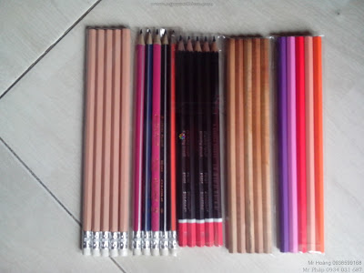

Vào những năm 1400, con người viết bằng than chì nguyên chất. Nhưng đến cuối những năm 1700, vật liệu than chì trở nên khan hiếm hơn ở châu Âu, theo Business Insider. Vì vậy, Nicolas-Jacques Conté, nhà hóa học người Pháp, phát minh ra một công thức mới. Thay vì sử dụng than chì tinh khiết, Conté chế tạo ruột bút bằng cách nung hỗn hợp bột than chì, bột đất sét và nước. Đây cũng là cách các nhà sản xuất bút chì ngày nay sử dụng.
Để nhận biết, các nhà sản xuất sử dụng thang điểm phân loại lượng than chì bên trong ruột bút từ số 1 đến 4. Bút chì mang số 1 lúc viết có nét đậm hơn và dễ bị làm nhòe, trong khi đó số 3 và 4 có nét nhạt hơn.
Một thang phân loại khác ghi trên thân bút chì chỉ độ cứng: 9B, 8B, 7B, 6B, 5B, 4B, 3B, 2B, B, HB, F, H, 2H, 3H, 4H, 5H, 6H, 7H, 8H, 9H (độ cứng tăng dần từ trái qua phải). Ruột bút chì càng nhiều đất sét thì càng cứng. Bút chì có ký hiệu số 2 (HB) được dùng phổ biến nhất ngày nay.
Lê Hùng ( Báo VnExpress)

